


Actividad | #3 | Backup y Exportación Administración de Base de Datos
Ingeniería en Desarrollo de Software

TUTOR: Miguel Ángel Rodríguez Vega

ALUMNO: Erick Alfredo Quiroz Figueroa

FECHA: 14/02/2025

Contenido
Introducción 3
Descripción 4
Justificación 5
Desarrollo 6
Backup 6
Exportación 8
Conclusión 11

Introducción

En esta actividad ahora nos enfocaremos como el nombre lo indica, en el Respaldo y exportación de una base de datos ya creada y manipulada.
Pero para entender mejor esto, y los términos de respaldo y exportación daremos conceptos básicos de estos dos últimos, de manera breve.

Un respaldo en base de datos a pesar del montón de información que se puede registrar en ella, se corre el riesgo de que se pierda con el paso del tiempo y en un accidente o situación externa provoque la perdida de dichos datos por eso es importante realizar estas copias de seguridad o respaldo para tener un control sobre dichos eventos.

En la parte de la exportación podemos decir que esto nos sirve o nos funciona para cuando tenemos la base de datos respaldada podemos pasarla a un formato que nos sea sencillo de manipular después desde su origen esto con la finalidad de tener un segundo archivo en caso de ser corrompido el primero por alguna extraña razón.

Descripción

Una vez que tenemos identificados los términos anteriores ahora si podemos continuar con lo que se realizará en la actividad.

En base a las dos actividades anteriores, una vez que tenemos las modificaciones adecuadas o prescritas con anterioridad es importante guardar de manera segura los cambios realizados.
Por lo cual se pide que se haga una copia de seguridad y exportación de dicha base de datos para no perder la información que se integró como tal en el sistema.

Como prueba de ello realizaremos capturas de pantalla de paso por paso como es que se estuvo realizando dicha copia de seguridad del sistema y como es que se exportó a otro formato si es que este lo pide.

Se realizarán capturas tanto de la copia de seguridad como de la exportación de la misma base de datos.
Siendo así la manera en como concluiremos con las 3 actividades de la materia. Pasaremos a desarrollarla sin más.

Justificación

Como sabemos, el mundo actual ya usa en todos sus registros, sistemas, y en estos sistemas se pueden guardar una gran cantidad de información relevante y delicada que, en su defecto, si se registra mal o sucede un evento no previsto, se puede perder.

Por lo cual es importante que existan las copias de seguridad de dichos sistemas para nunca perder al 100% la información ya almacenada.

También es importante que si se quiere migrar información de una plataforma a otra es importante generar dicha información del sistema para tenerla a la mano y se pueda utilizar en todo momento.

Para ello también es importante la exportación del sistema o del código de dicha base de datos para poder tener una base de donde apoyarse en caso de haber perdido información importante y delicada como suele pasar en algunas ocasiones.

Ya identificado todo esto pasaremos a realizar la actividad como tal.

Desarrollo

Backup

Como primer paso damos clic derecho sobre la base de datos y seleccionamos la parte de “Tareas”
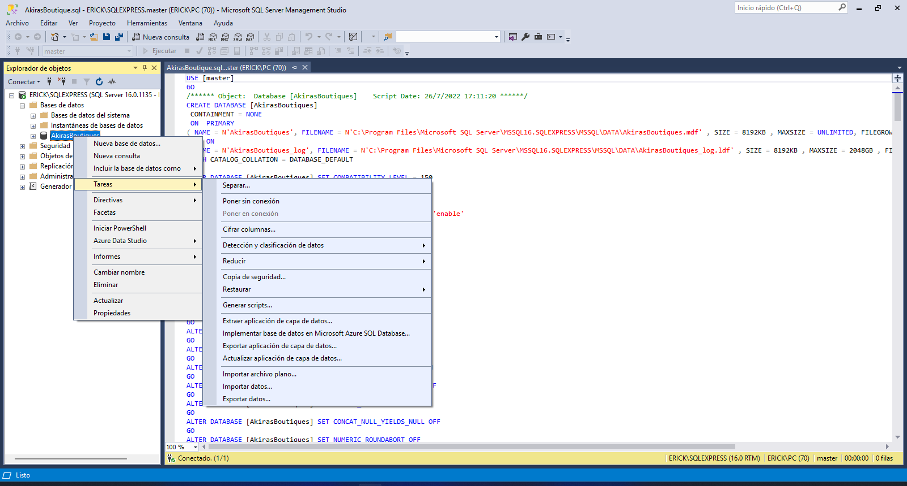

Damos clic en “Copia de seguridad”

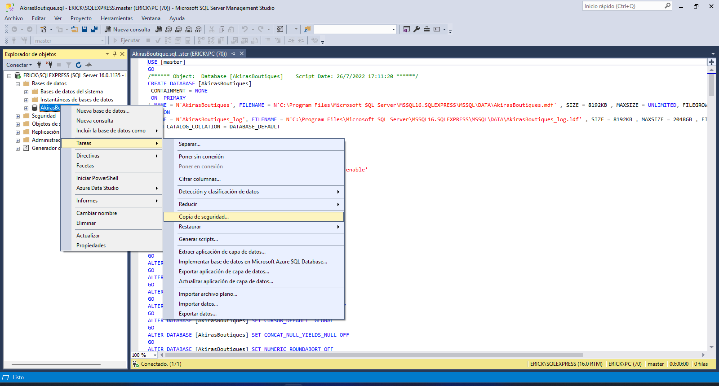

Nos arrojará la siguiente ventana y damos en “Finalizar” y luego “Aceptar” diciéndonos que el respaldo ya fue hecho.

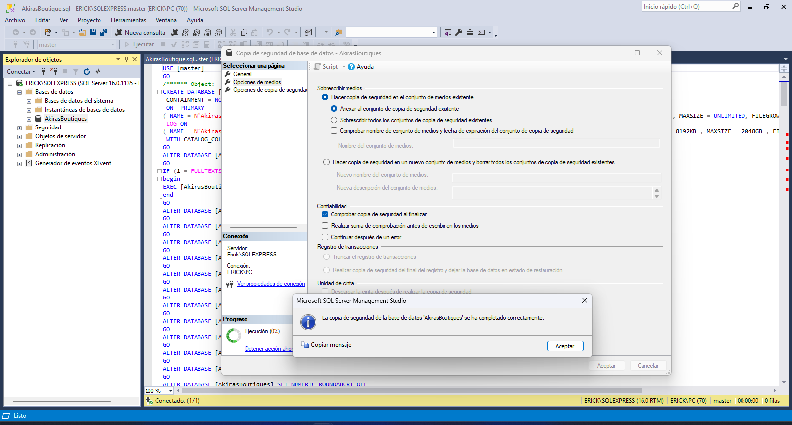

Exportación

como primer paso nos vamos a “Tareas” y seleccionamos “Generar script”
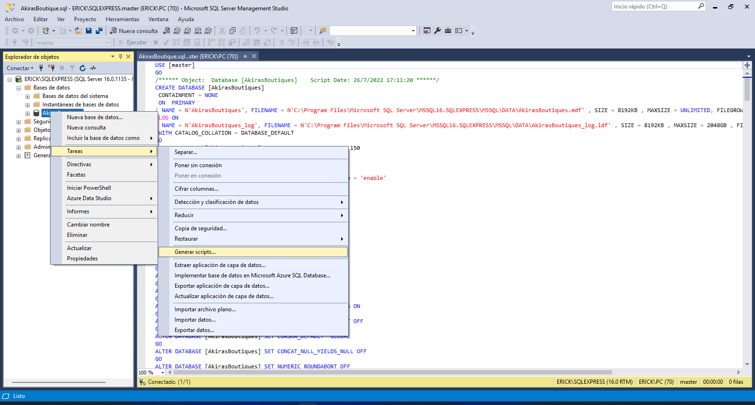

Nos arrojará la siguiente ventana y damos en “Siguiente”
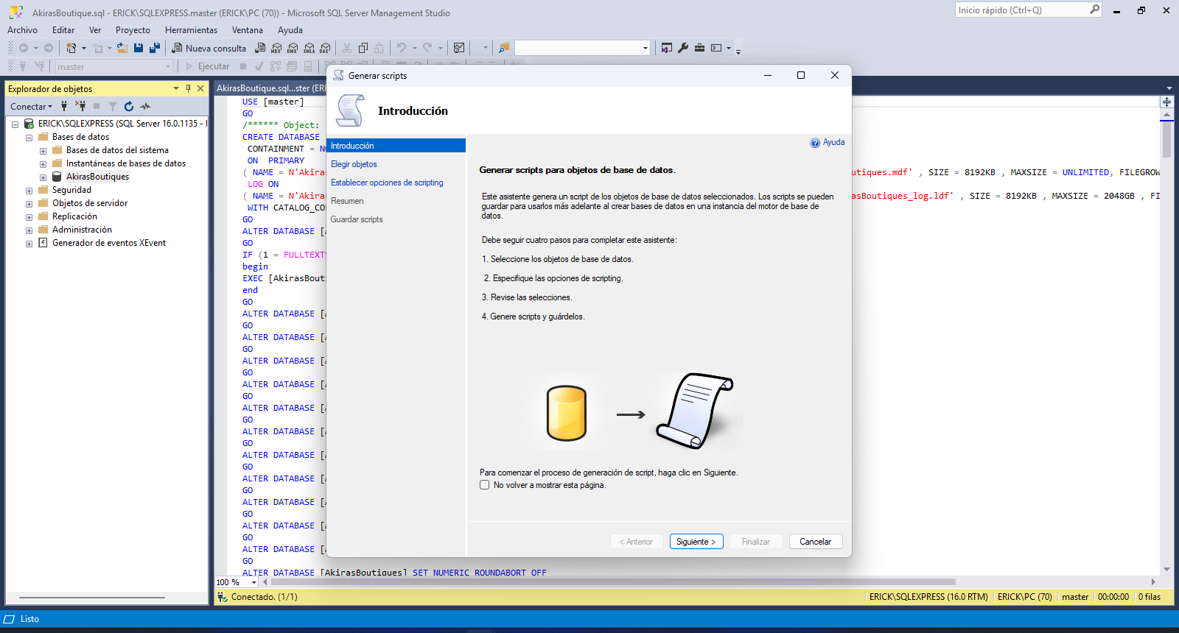

Después nos arrojará esta ventana y damos “Siguiente” sin modificar nada

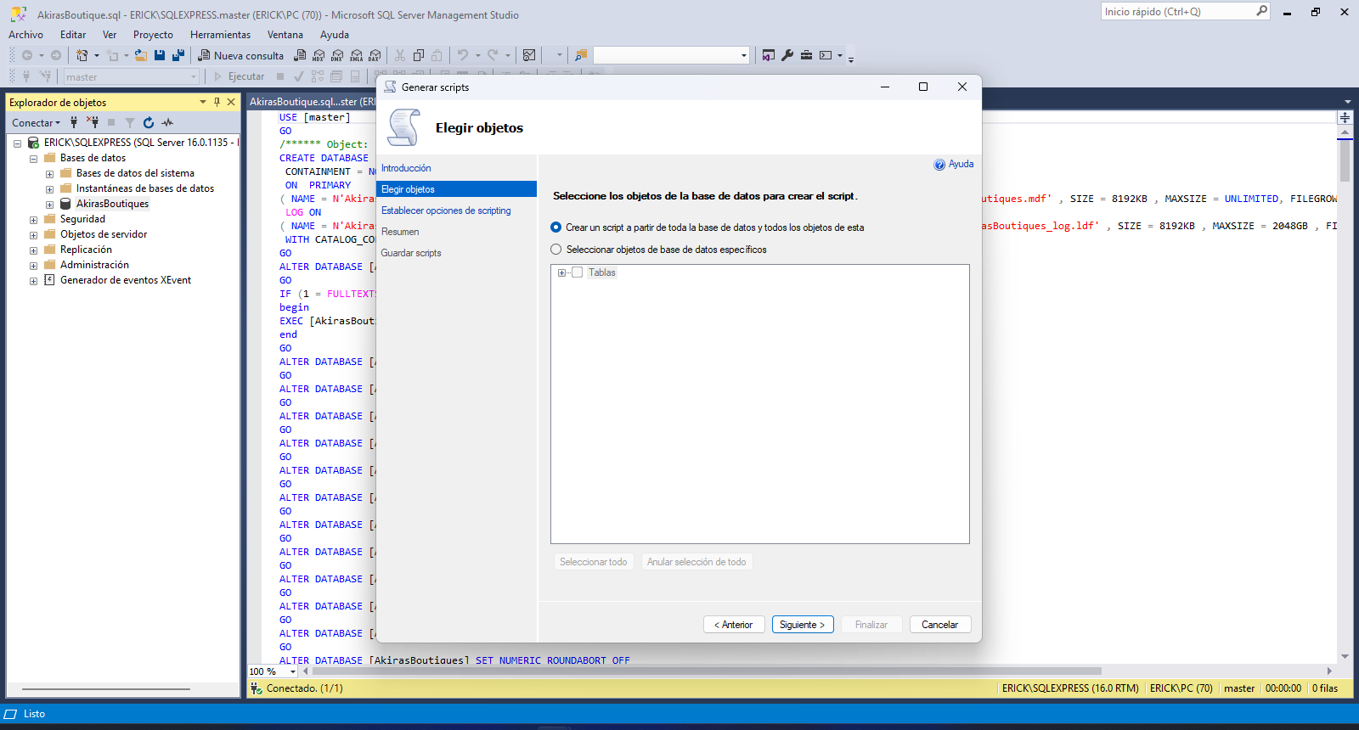

En esta ventana seleccionamos la ruta del script y damos clic en “Siguiente”

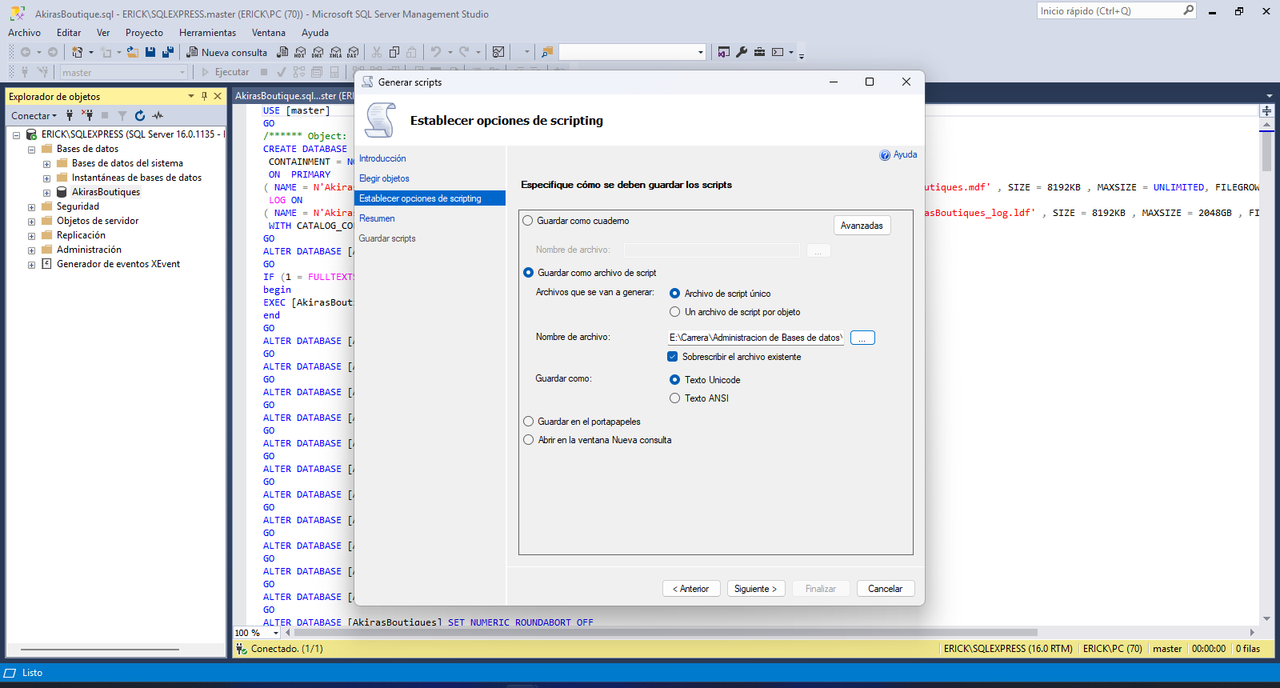

Nos arrojará esta ventana y damos clic en “Siguiente”

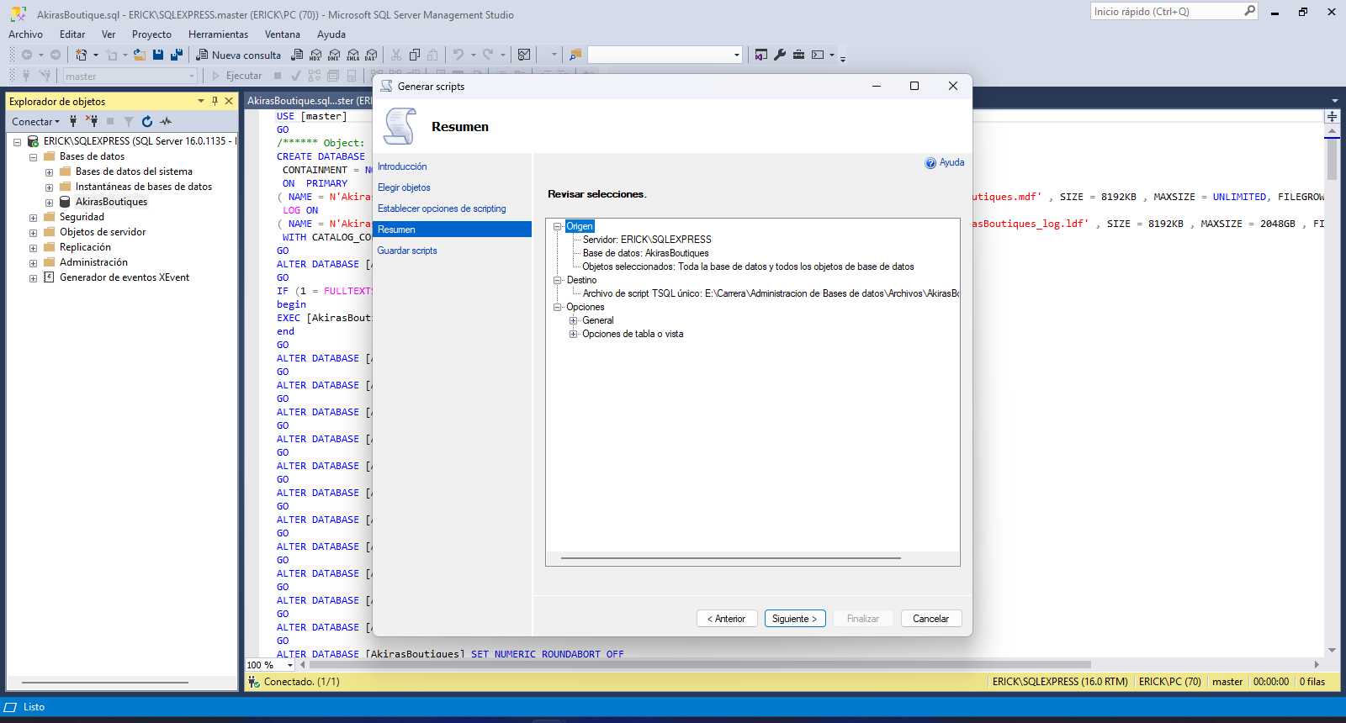

Y por ultimo nos arrojara esta ventana comprobando que el script fue generado con éxito y damos clic en “Finalizar”
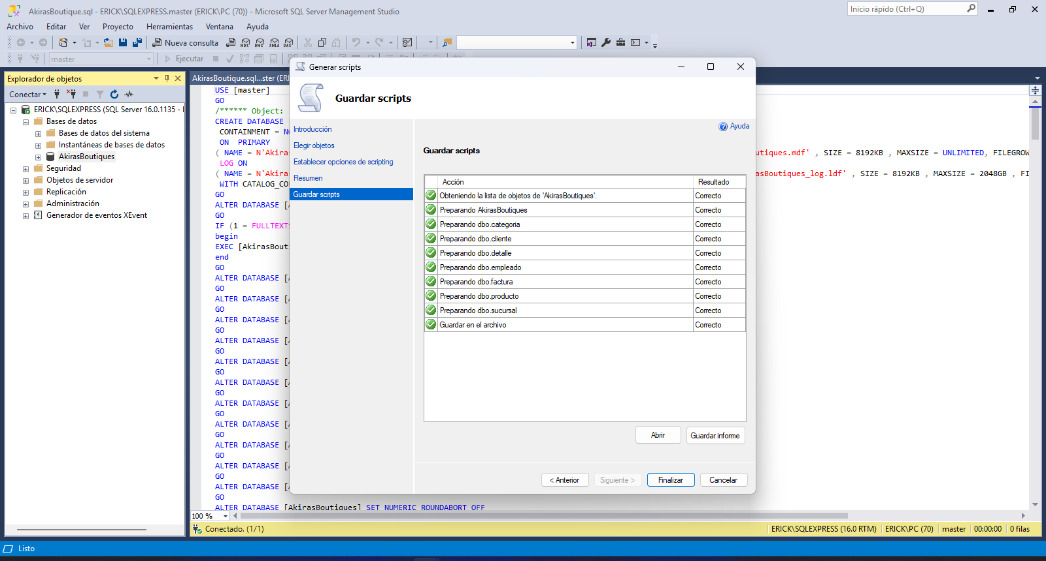

Conclusión

Para terminar podemos decir que siempre es importante realizar resplados o copias de seguridad de los sistemas para siempre estar prevenidos ante cualquier imprevisto que se pueda generar ya sea de manera interna o externa a nosotros y asi no perder de manera definitiva toda informacion importante y delicada.

En el mundo tecnologico existen una gran cantidad de informacion que hace que el mundo gire y es importante siempre estar preparados para cualquier evento que ponga en riesgo esos datos y se tengan perdidas gigantescas si hablamos en cuestion de dinero.

Aquí se aprendio de manera rapida y sencilla como hacer un respaldo y como generar un script adicional poniendo capturas de pantalla del proceso realizado para dicha actividad y en cada captura se describió de manera sencilla el proceso de dichos movimientos.

Una vez hecho todos estos movimientos damos por finalizada la actividad terminando de manera satisfactoria lo que se queria lograr y mostrar.

